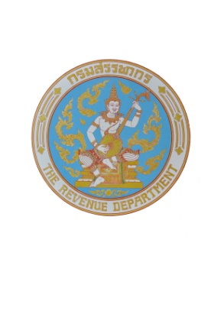 | กรมสรรพากร
 | Revenue Department News
เลขที่ข่าว
วันที่แถลงข่าว 2 กรกฎาคม 2562
เรื่อง สรรพากรชี้แจงเกี่ยวกับข้อเสนอการปฏิรูปภาษีสรรพากรของคณะอนุกรรมการพิจารณาปรับปรุงและแก้ไขประมวลรัษฎากร
...................................................................................................................................................................................
ตามที่มีข่าวเผยแพร่ในสื่อสังคมออนไลน์ เรื่องการปฏิรูปภาษีสรรพากรแบบใหม่ทั้งระบบ
พร้อมระบุว่า จะนำมาปรับใช้ภายในปี 2562 นั้น
นายปิ่นสาย สุรัสวดี โฆษกกรมสรรพากร เปิดเผยว่า ข้อความตามที่เผยแพร่ดังกล่าว เป็นข้อเสนอของคณะอนุกรรมการพิจารณาปรับปรุงและแก้ไขประมวลรัษฎากรที่ได้มีการนำเสนอในการจัดสัมมนา
เพื่อเปิดรับฟังความคิดเห็นจากผู้แทนหน่วยงานต่าง ๆ ทั้งภาครัฐและเอกชน เมื่อวันที่ 21 กันยายน 2561 ที่ผ่านมา
โดยต่อมาทางคณะอนุกรรมการฯ ได้ส่งข้อเสนอดังกล่าวให้กรมสรรพากรเพื่อพิจารณา ซึ่งปัจจุบันกรมสรรพากรอยู่ระหว่างการศึกษาและนำข้อเสนอแนะของหน่วยงานที่เกี่ยวข้อง เช่น ข้อเสนอแนะของกองทุนการเงินระหว่างประเทศ (IMF) และองค์การเพื่อความร่วมมือและการพัฒนาทางเศรษฐกิจ (OECD) มาประกอบการพิจารณาเพื่อปรับปรุงประมวลรัษฎากรในประเด็นต่าง ๆ ให้มีประสิทธิภาพ ทันสมัย เหมาะสมกับสภาพเศรษฐกิจและสังคมในปัจจุบัน
พร้อมทั้งเป็นไปตามมาตรฐานสากล เช่น การปรับปรุงโครงสร้างภาษีเพื่อสนับสนุนการเจริญเติบโตทางเศรษฐกิจ การเพิ่มประสิทธิภาพการบริหารจัดเก็บภาษี การยกระดับความร่วมมือในการแลกเปลี่ยนข้อมูลระหว่างประเทศ

***********************************

กรมสรรพากร เต็มที่ เต็มใจ ให้ประชาชน
สำนักงานเลขานุการกรม ส่วนประชาสัมพันธ์
เลขที่ 90 ถนนพหลโยธิน 7 พญาไท กรุงเทพฯ 10400 โทร. 0 2272 9529-30 โทรสาร 0 2617 3324
หรือศูนย์สารนิเทศสรรพากร 1161 (RD Intelligence Center)

